

**SURF-M-T150审计产品白皮书**

目录

一. 产品概述 2

二. 产品特点 3

2.1 实现高性能无线接入和最佳无线网络TCO 3

2.2 支持多种上行接入方式 3

2.3 提供本地转发功能 3

2.4 提供11n only接入功能 3

2.5 支持多种认证方式 4

2.6 负载均衡 4

2.7 逐包功率控制 4

三. 产品特色功能 5

3.1 嵌入式审计 5

3.2 MAC采集 5

3.3 速率集设置 5

3.4 弱信号禁止接入 5

3.5 支持中文SSID 6

3.6 独立存活 6

3.7 双镜像逃生 6

3.8 MAC黑白名单 6

四. 组网部署 8

4.1 路由模式（建议采用） 8

4.2 AP模式 8

4.3 配置注意事项 9

五. 型号规格 10

5.1 产品硬件规格 10

5.2 产品软件规格 11

1. 产品概述

SURF-M-T150是任子行全新设计的无线多功能审计设备。基于802.11b/g/n标准，2*10/100M Base-T 以太网口，1WAN/1LAN。集成智能QoS，安全易维护。

SURF-M-T150的网络安全审计系统，专为酒店、办公室等场所用户设计，是具备“路由器”、 “无线接入”、“上网行为监管”、“MAC采集”功能的新型网络接入设备。

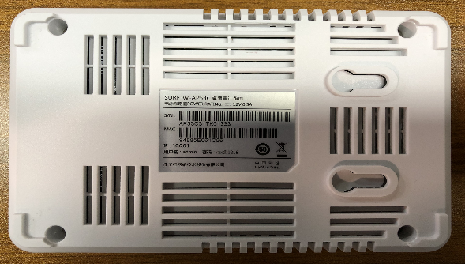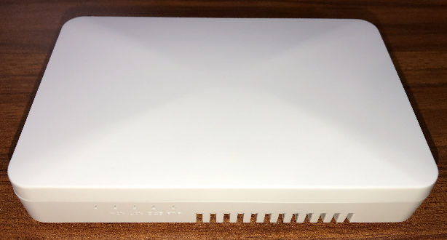在上网行为监管方面，无线网络安全审计设备提供了完善的网络监管功能，在保证合理使用互联网资源的同时，针对上网用户的提供了上网认证、上网行为规范和审计功能，审计日志实时上传到公安非经营性审计中心，完全满足公安部82号令的要求。

(SURF-M-T150产品实物图)

1. 产品特点
   1. 实现高性能无线接入和最佳无线网络TCO

SURF-M-T150 遵从802.11n 协议标准，采用专业模块化设计，提供高达300Mbps 的无线接入速度。通过特有的内置集成智能射频覆盖优化技术，可以有效地从覆盖范围、接入密度、运行稳定等方面提供更高性能的无线接入服务并协助用户实现最佳无线网络TCO(总拥有成本/Total Cost of Ownership)。

* 1. 支持多种上行接入方式

设备支持WAN口上行，具备PPPoE、静态IP、DHCP等入网方式。也支持运营商3/4G作为上行，支持4G全网通，支持4G转WiFi。设备出厂内置4G模块，插卡即用。

* 1. 提供本地转发功能

当SURF-M-T150通过广域网方式转发时，无线接入设备部署在分支机构，而无线控制器部署在总部，用户数据由无线接入设备发送到无线控制器，再由无线控制器进行集中转发，导致转发效率低下。SURF-M-T150可将业务数据报文在无线接入设备上直接转化为有线格式的报文，使得业务数据报文不经过无线控制器，而是在本地进行转发，大大提高了转发效率。

* 1. 提供11n only接入功能

由于802.11n向下兼容802.11b/g协议，故通常情况下，802.11b/g用户也能接入到802.11n的无线接入设备上。但这种兼容能力的提供，会造成具备802.11n接入能力的用户实际使用性能产生一定程度的下降。SURF-M-T150支持将设备的射频设置为11n only模式，使得802.11n接入用户的高速带宽和接入性能得到保证。

* 1. 支持多种认证方式

SURF-M-T150为适应不同组网环境和不同应用需求，支持Portal认证、账号认证、短信认证等多种认证方式，为不同行业应用提供了定制化的认证服务。

* 1. 负载均衡

SURF-M-T150支持按接入用户数量和流量的复杂均衡方式，实现多个AP间均衡地分担无线用户的负载。当无线控制器发现无线接入设备的负载超过设定的门限值以后，对于新接入的用户无线控制器会自动计算此用户周围是否还有负载较轻的无线接入设备可供用户接入，如果有则会拒绝用户的关联请求，用户会转而接入其他负载较轻的无线接入设备。

* 1. 逐包功率控制

根据发送对端的信号强度、丢包率等情况，对不同终端的回传报文指定合适的发送速率和发射功率。减小AP对其它无线设备的干扰，环保节能。

1. 产品特色功能
   1. 嵌入式审计

SURF-M-T150是任子行专门为满足公安审计需求开发的一款产品。嵌入式审计功能开启后，所有匹配、符合审计特征库的终端用户数据都会上传到公安审计中心，从而帮助商户、企业满足法律合规。

* 1. MAC采集

MAC采集是是一种利用802.11无线信号对终端设备MAC采集上报的功能。可以支持所有标准的802.11a/b/g/n设备，如笔记本电脑、手机、Pad等移动设备。通过MAC采集，可以在服务器实现对设备的定位，并可以通过地图、表格或者报告的形式直观的表示出来。

* 1. 速率集设置

配置AP支持的终端接入速率，可屏蔽低速率设备对整网无线性能的影响。

* 1. 弱信号禁止接入

在WLAN网络中，信号强度较弱的无线客户端，虽然也可以接入到网络中，但是所能够获取的网络性能和服务质量要比信号强度较强的无线客户端差很多。如果弱信号的无线客户端在接入到WLAN网络的同时还在大量地下载数据，就会占用较多的信道资源，最终必然对其他的无线客户端造成很大的影响。

弱信号客户端禁止接入功能，通过配置允许接入的无线客户端的最小信号强度门限值，可以直接拒绝信号强度低于指定门限的无线客户端接入到WLAN网络中，减少弱信号客户端对其他无线客户端的影响，从而提升整个WLAN网络的应用效果。

WLAN预先设置一个信号强度门限值。尝试接入WLAN的客户端，设备检查其信号强度，信号强度高于门限值的终端正常接入WLAN，而信号强度低于门限值的终端，设备拒绝其接入。保证接入的终端正常使用无线资源，从整体上提升WLAN网络的应用效果。

* 1. 支持中文SSID

SURF-M-T150支持使用中文SSID，可指定最长包含11个汉字的SSID，也可以使用中英文混合的SSID，为国内用户提供了更大的使用便利。

* 1. 独立存活

当AP与无线控制器AC之间的网络发生故障或AC发生故障时， AP独立存活，无需依赖AC运行，在线用户不掉线，可以继续访问本地资源，从而保证业务不中断。

* 1. 双镜像逃生

当AP遭遇在升级过程中断电，或者正常工作时意外断电等状况时，可能导致系统文件丢失从而引发系统崩溃。在这种情况下，大多数AP即便恢复出厂配置也无法修复。任子行系统专家为了解决这种问题，在SURF-M-T150系统中引入Image镜像动态互备技术，当设备出现灾难级故障时，会自动从备份Image镜像中启动，启动成功后会自动修复此前发生故障的镜像，从而达成灾难逃生功能。

* 1. MAC黑白名单

MAC黑白名单是用于MAC地址认证，是一种基于端口和MAC地址对用户的网络访问权限进行控制的认证方法，它不需要用户安装任何客户端软件。设备在首次检测到用户的MAC地址以后，即启动对该用户的认证操作。认证过程中，也不需要用户手动输入用户名或者密码。在WLAN网络应用中，MAC黑白名单配置项需要预先获知可以访问无线网络的终端设备MAC地址，所以一般适用于用户比较固定的、小型的无线网络，例如家庭、小型办公室等环境。



如果需要启用此功能，需要到无线云AC的无线或有线配置项中修改“黑白名单配置项”，根据终端实际接入侧进行配置，黑名单则表示列表中的MAC不可接入，白名单表示在列表的MAC地址可以免认证接入。无线黑白名单配置完后，需要将设备网络重连才可生效；有线黑白名单配置完后，需要将设备网络断开超过5分钟重连，或重启AP才可生效。

1. 组网部署
   1. 路由模式（建议采用）

SURF-M-T150工作在路由模式（设备默认），WAN口采用PPPoE/DHCP/静态IP等方式接入Internet，也可通过3G/4G接入互联网。无线启用DHCP服务为关联无线终端设备分配IP地址，支持认证封堵与审计。通过云AC平台对SURF-M-T150设备统一管理运营，适用于酒店客房、办公室等室内场所,具体组网如下图：

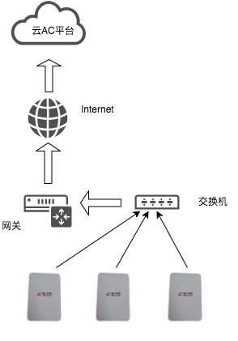 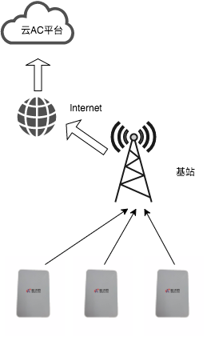

**有线模式**  **3G/4G模式**

（路由模式组网图）

* 1. AP模式

SURF-M-T150工作在AP模式，作为无线接入设备，WAN口接入交换机。支持VLAN、支持认证封堵与审计，组网在出口网关上启用DHCP服务为终端设备分配IP地址。通过云AC平台对SURF-M-T150设备统一管理运营。设备通过3G/4G联网时，不支持AP模式。

* 1. 配置注意事项



* SURF-M-T150 WAN口采用PPPoE/DHCP/静态IP等方式接入Internet
* SURF-M-T150也支持3G/4G接入互联网
* 使用12V DC供电
* 合理放置设备的位置，达到最佳覆盖效果

1. 型号规格
3. 1. 产品硬件规格

|  |  |
| --- | --- |
| **物理 PHYSICAL** | |
| 供电 | DC 12V |
| 尺寸 | 126mm*75mm |
| 接口 | 2个10/100Mbps 以太网端口 |
| 1个micro SD卡槽 |
| 1个SIM卡槽 |
| 工作温度 | -40℃-65℃ |
| 工作湿度 | 5％-95％（非冷凝） |
| 防护等级 | IP41 |
| 功耗 | <8W |
| 天线 | 2*3dBi Wifi天线 |
| 1*3dBi 4G天线 |
| 最高物理传输速率 | 300Mbps |

|  |  |
| --- | --- |
| **无线 WIFI** | |
| 标准 | IEEE802.11b/g/n |
| 支持速率 | 802.11b: 1,2,5.5,11Mbps |
| 802.11g: 6,9,12,18,24,36,48, 54Mbps |
| 802.11n: MCS0~MCS15 |
| 空间流 | 2 *2 |
| 最大发射功率 | 100mW |
| 信道带宽 | 20Mhz/40Mhz |
| 工作频段 | 2.4GHz |
| 2G支持的信道频率 | 信道1： 2.412GHZ  信道2： 2.417GHz  信道3： 2.422GHz  信道4： 2.427GHz  信道5： 2.432GHz  信道6： 2.437GHz  信道7： 2.442GHz  信道8： 2.447GHz  信道9： 2.452GHz  信道10：2.457GHz  信道11：2.462GHz  信道12：2.467GHz  信道13：2.472GHz |

* 1. 产品软件规格

|  |  |  |
| --- | --- | --- |
| 规格大类 | 规格小类 | 支持情况 |
| 认证方式 | Open system | 支持 |
| WEP（64/128） | 支持 |
| WPA-enterprise | 支持 |
| WPA2-enterprise | 支持 |
| WPA-PSK | 支持 |
| WPA2-PSK | 支持 |
| wapi-PSK | 支持 |
| 802.1x认证 | 支持 |
| 加密方式 | WEP | 支持 |
| TKIP | 支持 |
| wapi | 支持 |
| CCMP | 支持 |
| 安全策略 | SSID隐藏 | 支持 |
| 用户隔离 | 支持同一SSID下的用户隔离 |
| 黑白名单 | 支持 |
| 服务质量 | 流量控制 | 支持基于SSID/STA上下行流量限制 |
| 802.11e (WMM) | 支持 |
| QoS策略映射 | 支持不同SSID/VLAN映射不同的QoS策略 |
| 服务项目 | Ping | 支持ping诊断功能 |
| DHCP server | 支持 |
| DHCP client | 支持设备动态获取IP地址 |
| NTP client | 支持从NTP server获取时间 |
| TFTP client | 支持 |
| SSH server | 支持ssh登录管理 |
| NAT | 支持 |
| 射频管理 | 发射功率设置 | 支持手动功率设置，调整粒度1dBm |
| 自动功率调整 | AP根据附件无线网络情况自动调整功率 |
| 工作信道设置 | 支持手动信道设置 |
| 自动信道调整 | AP根据附件无线网络情况自动调整信道 |
| RTS门限设置 | 支持，范围 1 - 2346 |
| 报文分段门限设置 | 支持，范围 256 - 2346 |
| Beacon帧间隔设置 | 支持，范围 1 - 2346 |
| 无线模式设置 | 支持b/g/n及不同组合设置 |
| 空间流设置 | 支持单双空间流设置 |
| 信道带宽设置 | 支持 |
| A-MPDU/A-MSDU设置 | 支持 |
| 工作速率设置 | 支持 |
| SSID管理 | SSID创建、修改、删除、启用、禁用 | 支持 |
| SSID绑定不同VLAN | 支持 |
| 中文SSID | 支持 |
| SSID最大用户数限制 | 支持 |
| 网络管理 | 配置文件的保存和上传、下载 | 支持 |
| WEB管理 | 支持中文 |
| 软件升级 | 通过页面升级版本 |
| 系统日志 | 支持级别配置及日志文件导出 |
| 客户端列表 | 支持 |

